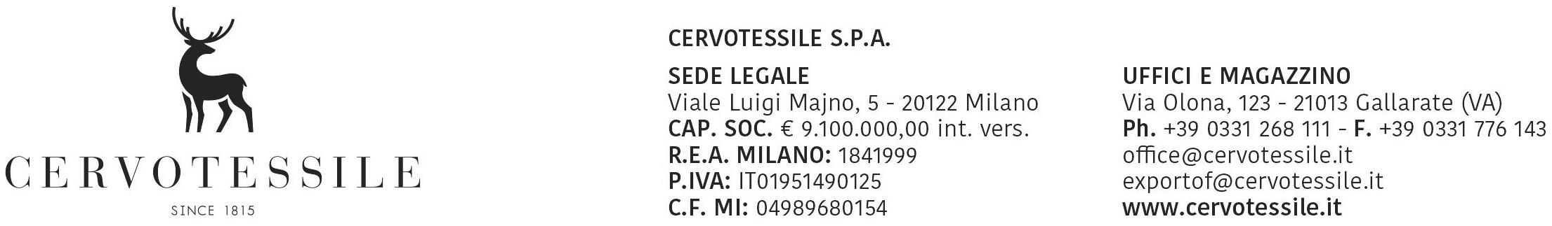

DICHIARAZIONE DELL’ATTO SOSTITUTIVO DI NOTORIETA’
(Art. 47 d.p.r. 28 dicembre 2000, n. 445)

dichiarazione origine delle merci

Il sottoscritto OLIVETTO ARTINO nato a BATTAGLIA TERME (PD) il 23/07/1956 residente a CAIRATE, in qualità di RESPONSABILE AMMINISTRATIVO della ditta CERVOTESSILE SPA con sede legale a MILANO P. IVA 01951490125 consapevole delle responsabilità e degli obblighi stabiliti dalla vigente normativa comunitaria, e delle sanzioni penali richiamate dall’art. 76 del d.p.r. 28.12.2000 n. 445 in caso di dichiarazioni mendaci e formazione o uso di atti falsi,

DICHIARA

Che le merci descritte nella/e fattura/e n. 15008895 del 16/06/2015 soddisfano le condizioni richieste per ottenere il certificato di circolazione EUR 1 in particolare dichiara che le merci di cui sopra:

- Sono state prodotte nel nostro stabilimento e rispondono alle norme in materia di origine preferenziale negli scambi UE e ……………………………………..

- Sono state acquistate da fornitori nazionali/comunitari e rispondono alle norme in materia di origine preferenziale negli scambi verso ……………………………. come da dichiarazione del fornitore depositata presso i nostri uffici emessa in conformità al reg. CE n. 1207/2001

- Sono state ottenute in ……………………………..(paese e/o gruppo di paesi) e rispondono alle norme in materia di origine preferenziale con ………………………….. (paese e/o gruppi di paesi) come da documentazione in nostro possesso (documenti di importazione fatture etc)

A riscontro delle condizioni sopra dichiarate oltre alla documentazione prodotta contestualmente alla domanda di rilascio del cert. EUR1/EUR MED si impegna espressamente a fornire all’Autorità Doganale qualsiasi altra prova documentale o giustificazione che quest’ultima richieda nonché ad accettare ogni eventuale controllo

Per quanto sopra con la presente, conferisce espresso incarico alla SAIMARE LIVORNO S.R.L. a formulare alla dogana di competenza, domanda di rilascio del certificato (EUR1/EUR MED) ……………………………………. in relazione alle merci descritte nella fattura di cui sopra

Per Colli nr. ……………. Kg ………………. di (merce) ………………………..
Per Colli nr. ………..….. Kg ………………. di (merce) ………………………..
Per Colli nr. ……………..Kg ………………. di (merce) ………………………..

La ditta SAIMARE LIVORNO S.R.L. viene autorizzata a compiere tutto quanto necessario per l’ottenimento del certificato EUR1/EUR MED ed è fin d’ora espressamente manlevata da qualsiasi responsabilità legata direttamente o indirettamente all’espletamento delle procedure oggetto del presente incarico.

Gallarate, 16/06/2015

